九天阁餐厅收银系统

一、前端环境（Web端）

Node.js版本v22.17.1 编辑器**Visual Studio Code**

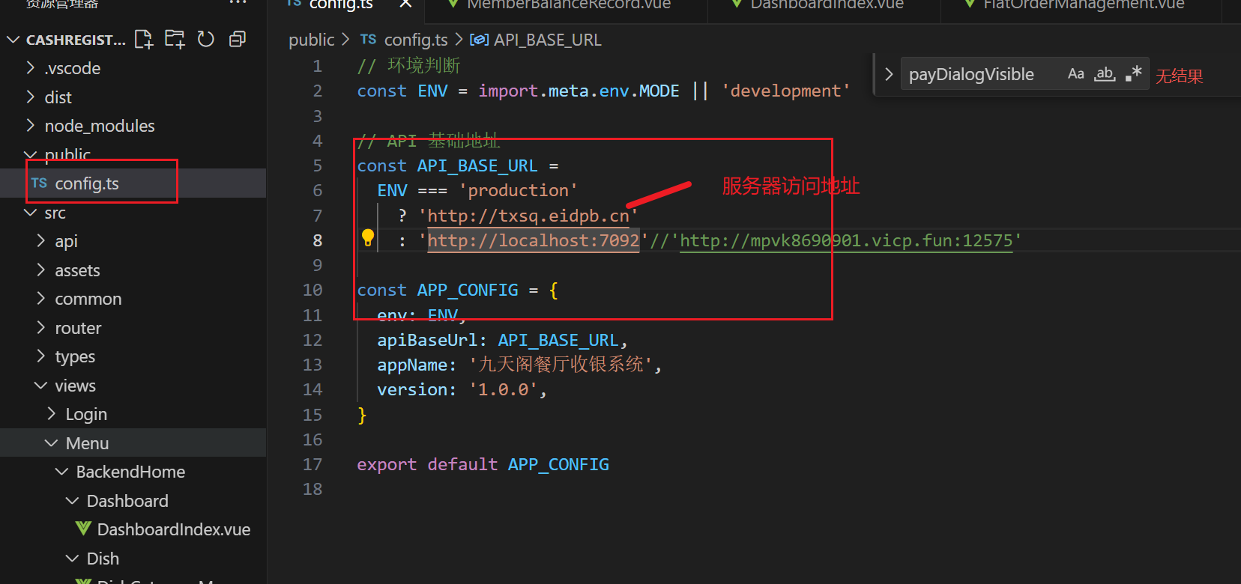

启动步骤 1、npm i

2、npm run dev (启动命令)

3、npm run build (打包命令)

管理员账号 admin 111

二、后端环境（服务端）

编辑器**Microsoft Visual Studio2022 ---.NET8**

**Redis 打开项目后重新生成解决方案**

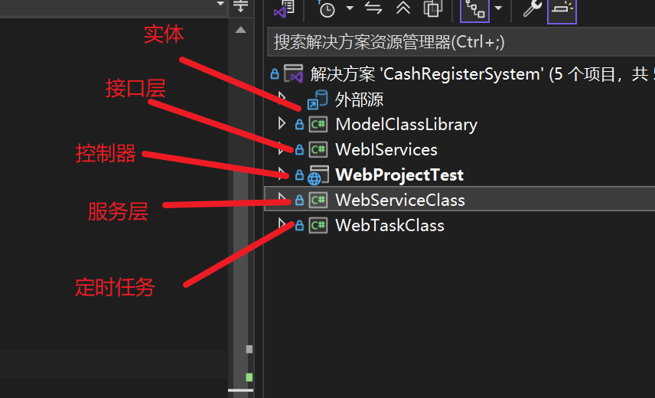

**Linux Docker 部署 Dockerfile**

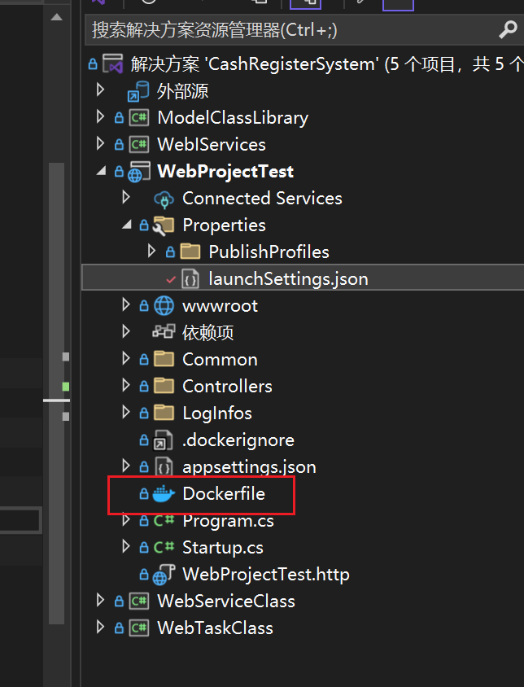

**配置文件修改**

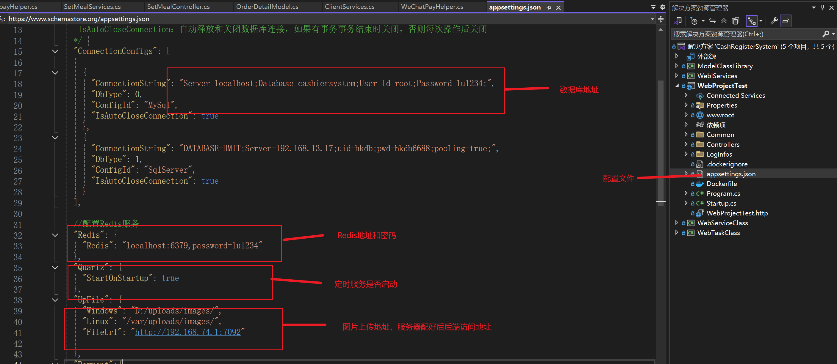

定时任务处理—采用corn表达式，整个定时任务默认添加运行时间100年

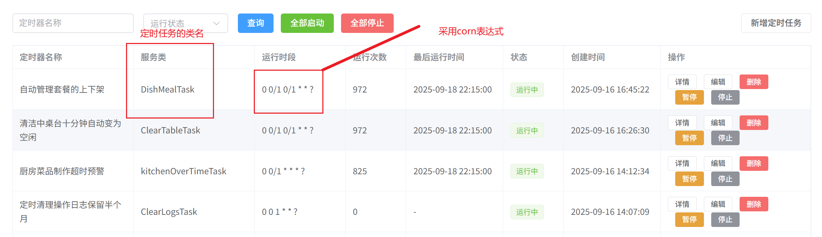

数据库使用Mysql 8.0 ,新建数据库cashiersystem运行cashiersystem.sql文件

微信小程序-微信公众平台账号 –微信开发者工具

编辑器**Visual Studio Code打开文件夹WeiChatMiniProgram ---修改后端访问地址**

下载环境 npm i

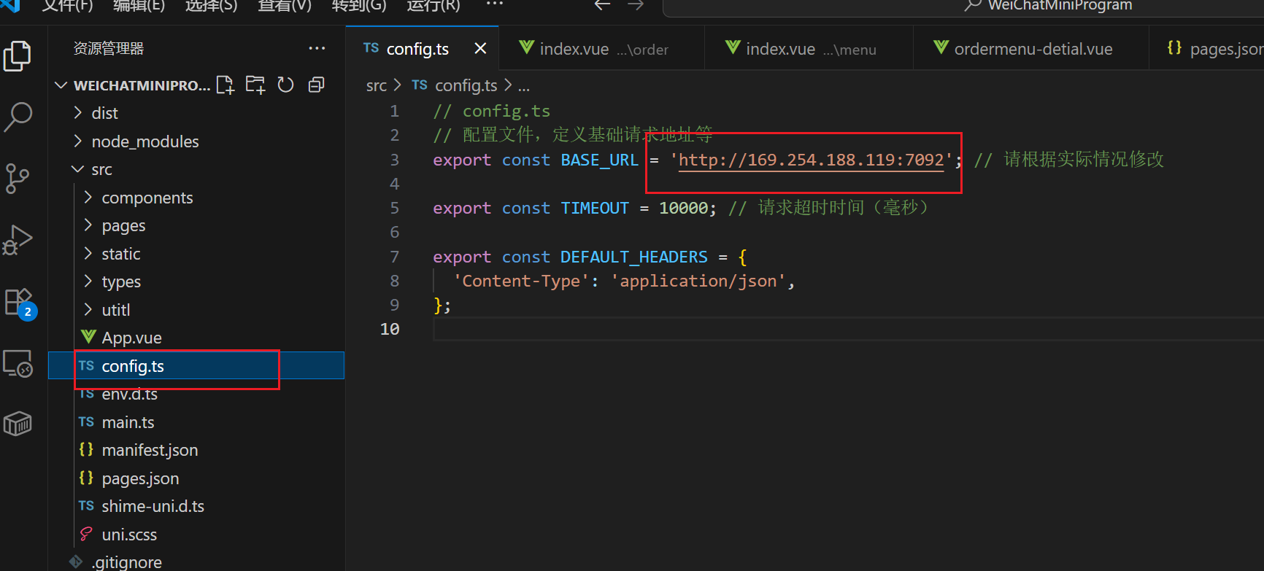

编译命令 npm run dev:mp-weixin

运行方式：打开 微信开发者工具, 导入 dist\dev\mp-weixin 运行。

支付宝小程序—支付宝公众平台账号 –支付宝开发者工具

编辑器**Visual Studio Code打开文件夹WeiChatMiniProgram ---修改后端访问地址**

下载环境 npm i



编译命令 npm run dev:mp-alipay

运行方式：打开 支付宝小程序开发者工具, 导入 dist\dev\mp-alipay 运行。

App端

编辑器**Visual Studio Code打开文件夹DiverseApp执行 npm I 编译环境修改后端访问地址**



**编辑器HBuilderX导入本地项目DiverseApp配置对应参数发行使用云端打包**

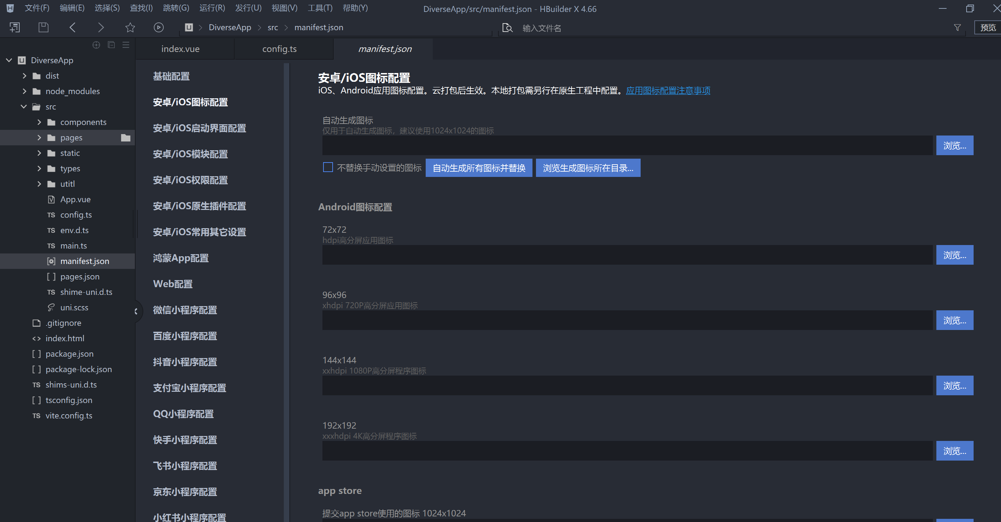

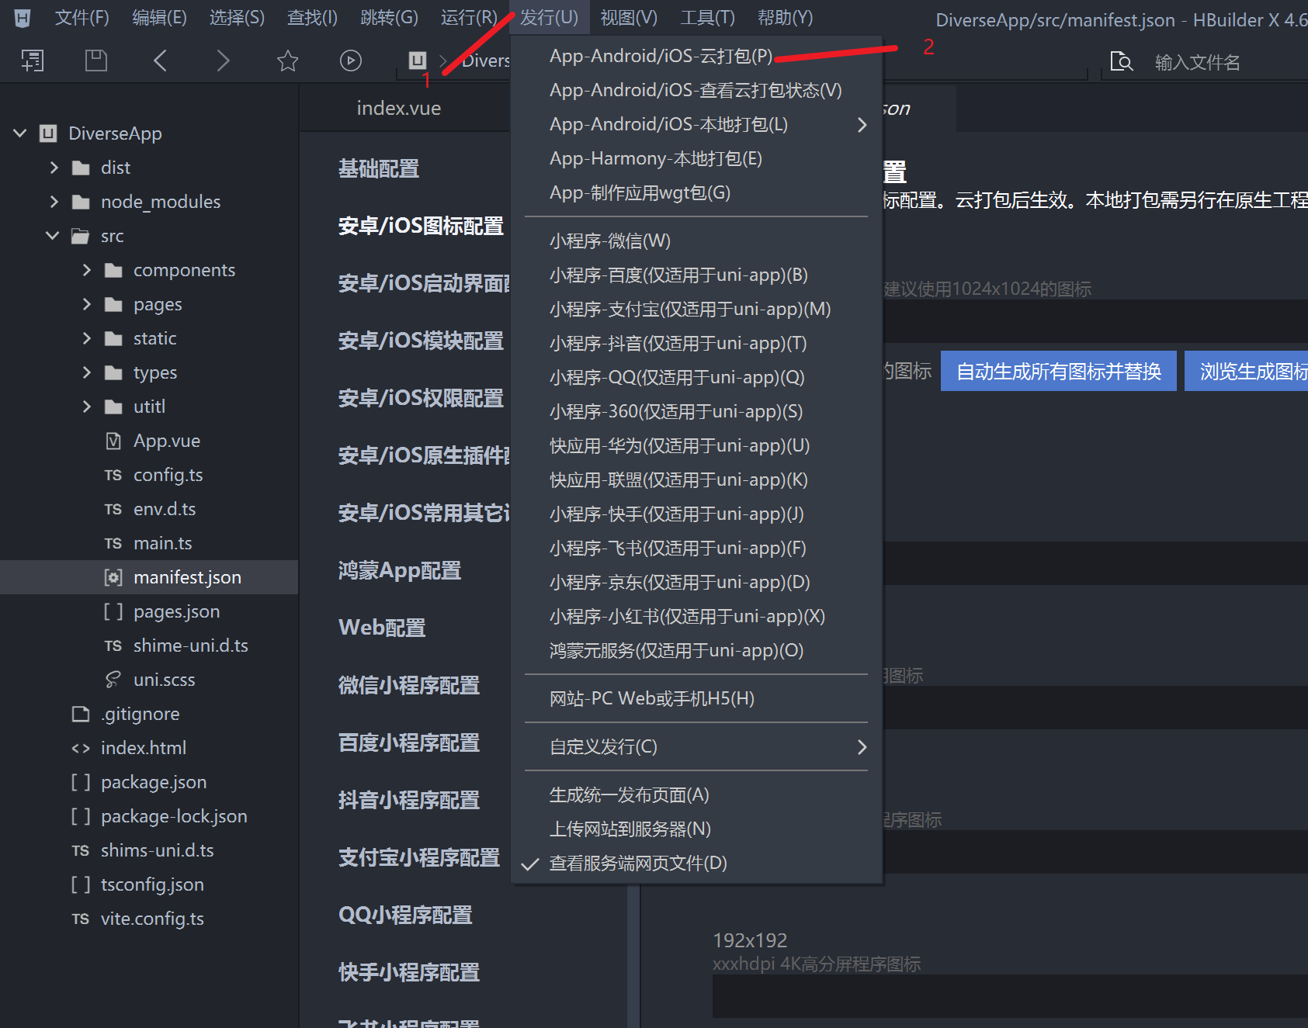

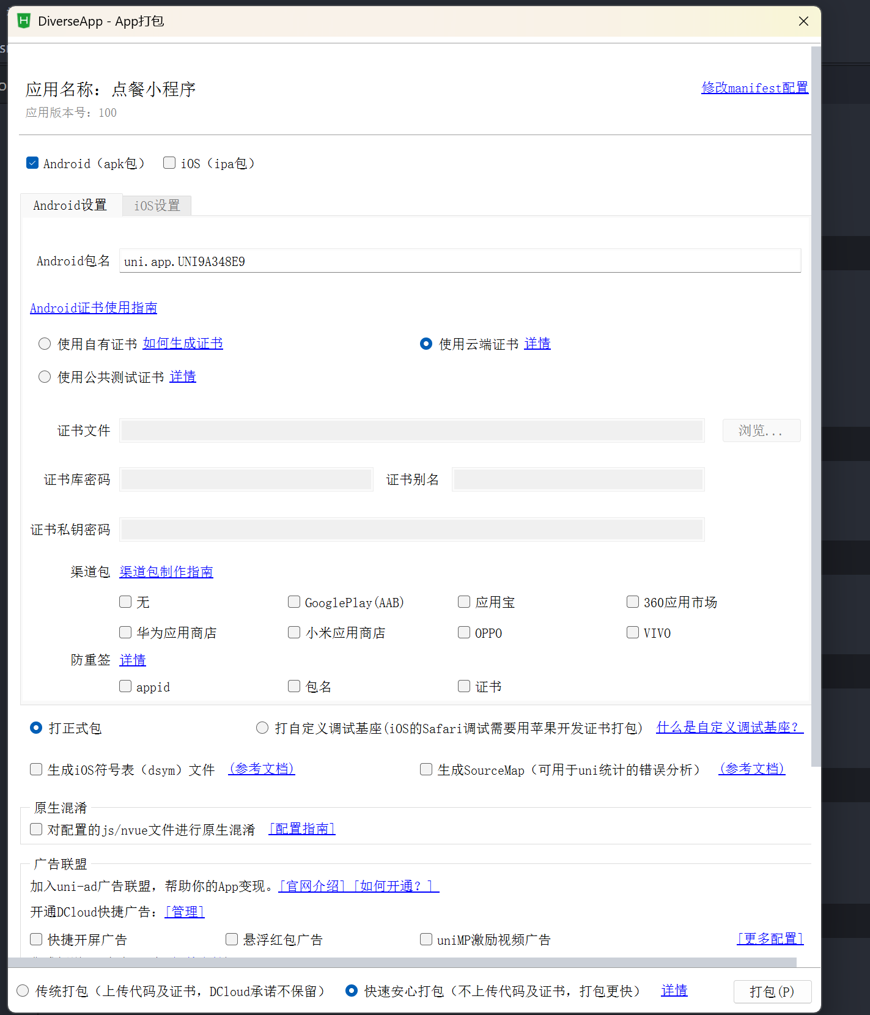

支付问题

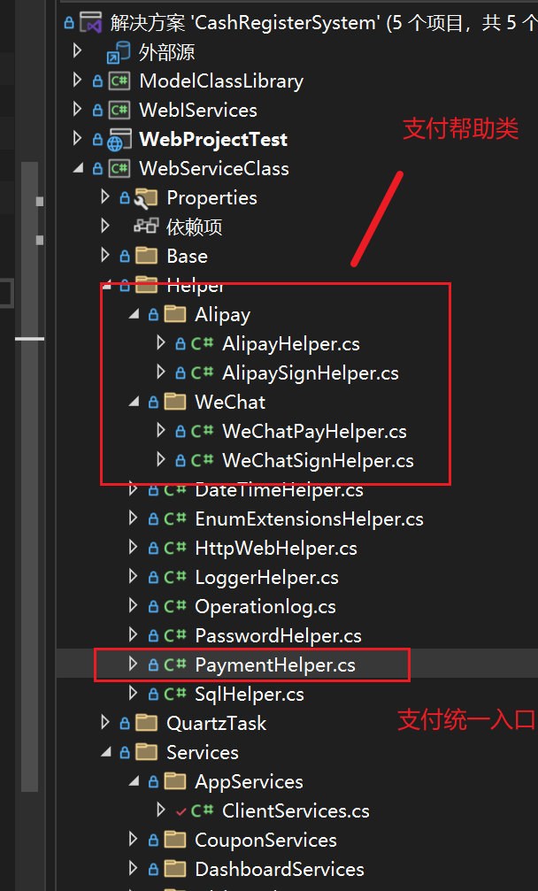

需要调整的地方有两处：

1. 会员储值接口，api/Member/AddBalance
2. (小程序)结账接口/（web端）结账接口 api/Client/OrderCheckout

api/Order/OrderCheckout